COMUNE DI SOMMARIVA DEL BOSCO
PROVINCIA DI CUNEO

W l'Italia




IL CORPO DI E IL GRUPPO DI
POLIZIA RURALE PROTEZIONE CIVILE
DI SOMMARIVA DEL BOSCO

ORGANIZZANO PER
SABATO 14 aprile 2018
LA



…VUOI CONTRIBUIRE CON IL TUO TEMPO E LA TUA BUONA VOLONTA’ A RENDERE SOMMARIVA DEL BOSCO PIU’ PULITA?...

ALLORA UNISCITI A NOI

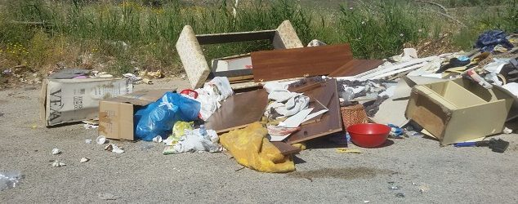

RITROVO ORE 8.30 IN COMUNE

